封杀中资？港毒疯起来连爹都捅

原创 有里儿有面 [有理儿有面](javascript:void(0);)

**有理儿有面**

微信号 youli-youmian

功能介绍 你说是不是

2020-12-15[原文](https://mp.weixin.qq.com/s?__biz=Mzg3MjEyMTYyNg==&mid=2247519184&idx=1&sn=fd2ba0e839e0f3ca78167cc966a03c27&chksm=cef6dfa5f98156b322666e4458e46a9f53c05e1731b7bfad248aa8312b37c58fe5b8c5b9c1e0&scene=27#wechat_redirect&cpage=53) 发表于

收录于合集





**全文共2801字，图片9张，预计阅读时间为8分钟。**

**文章首发于“有理儿有面”（youli-youmian），欢迎大家在朋友圈和微信群转发。**

**公众号及其他平台转载请在后台留言。**



▼

港毒分子梁颂恒外逃美国后，于13日在社交平台发贴，炫耀自己接受外国媒体采访。

他在采访中要求与美国当选总统拜登的顾问会面，以敦促他加大对中国的压力。梁认为香港的金融系统对于中国来说只是一个提款机，叫嚣美方实施针对中资银行使用SWIFT系统及香港联系汇率的制裁，才能压制中国的野心,迫使中国重返谈判桌。



同时梁又要求美国主动提供“救生艇计划”予1997年后出生及没BNO护照的香港年轻人申请庇护，也就是要求美国再新开一条给港人的入境渠道。

梁颂恒身为一条丧家之犬，完全没摆正自己的位置。他在香港时，还能为美国利益在街头搞破坏，现在去了美国也就只能给反华势力需要时当当吹鼓手，利用价值大大削弱，却还依然口气那么大，开口就要见拜登顾问，妄想直接指挥美国政府的对华政策。

对此拜登团队没有任何回复，压根不知道这号人是谁。特朗普团队也没任何反应，别打扰我打官司！

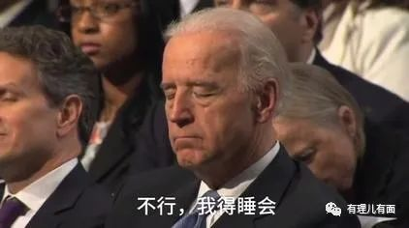

毕竟是外逃港毒，在香港社会，“乡里乡亲”的，大家还是要“客气”两句。

香港金融界议员陈振英看不下去，直接指出梁颂恒根本不理解联系汇率，因香港选择与哪个国家的货币挂钩是特区政府自行决定，政府亦可以与其他货币挂钩，联系汇率的另一方是参考货币，并不存在如梁所说的美方可以实施以香港联系汇率来制裁中国和香港。

香港理工大学专业及持续教育学院讲师陈伟强指梁的财经知识需要进修，加上长远来说，国家也希望取消香港与美元的联系汇率，梁的所谓制裁建议其实是有利于中国的。

对于梁形容香港金融制度是中国的提款机，促美方制裁中资银行使用SWIFT系统，陈伟强指现实上可能香港更需要内地的资金，而国际银行平台亦是以利益为先，国际平台不会因为意识形态不一以及梁的言论就禁止中资银行使用SWIFT。

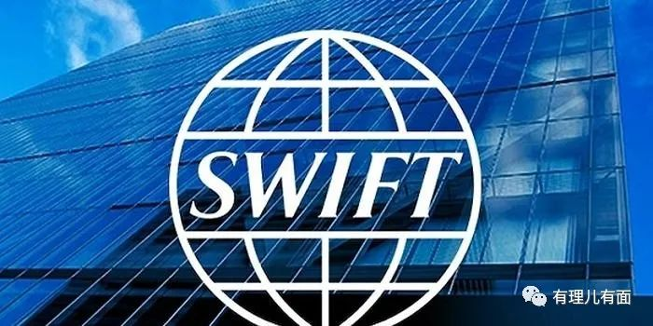

陈讲师同时提醒梁颂恒，其言论极大机会违反国安法，涉嫌勾结外国势力，危害国家安全。

这两位香港同胞的反驳，可能网友们不一定明白，有理哥再和大家详细解释下美国如果接受了梁颂恒一知半解的建议，如何对中国有利。

什么是香港的“联系汇率”？

联系汇率制度是1983年10月17日港英政府在香港实施的一种措施。通过严谨、稳健和透明的货币发行制度，使港元汇率保持稳定在7.75至7.85港元兑1美元的区间内。简单说就是港府储备美元，以美元为基础发行港币。如果市场上有人大量抛售港币购入美元，使港币汇率暴跌，港府（金管局）就会动用储存的美元购入港币。反之，港府也会抛售港币购入美元，总之就是要保证美元与港币汇率稳定，使港币成为美元的影子货币。

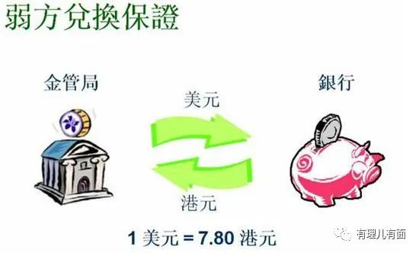

联系汇率制度是香港货币金融稳定的支柱，经历过多个经济周期仍然行之有效，并延续至今。

基本上来说，港币在政府手里，美元也在政府手里，美国如何中止联系汇率？只有美国宣布美元作废了，那港币就不得不与美元脱钩了。再不就是美国宣布香港使用过的美元都作废？那美元就不是能自由流通的世界货币，美元的地位会瞬间崩塌，美国真舍得用自己的命脉来为梁颂恒这只丧家之犬出口气？

但是新冠疫情之后，美国无限印钞和无限量化宽松发行美元，使得事实上美元购买力正在不断贬值，也影响了港币。

已经有不少经济专家提出港币未来是否还要紧盯美元保持联系汇率，如果紧盯人民币，和人民币成为联系汇率，同时能自由兑换，那是不是对未来中国发展会更好呢？虽然短期内还没有实施可能，目前只是专家讨论阶段，但和人民币挂钩可能是将来的长远发展计划。

陈讲师说的对国家有利，小的方面指的就是加快研究港币与美元脱钩而挂钩人民币，使人民币成为能抵御国际风险又能自由兑换的货币，加快国际化进程，冲击美元霸权。

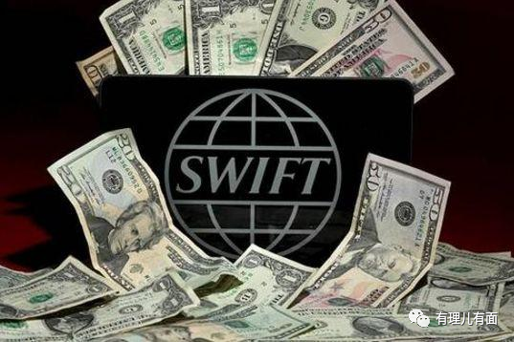

当然，美国还有方法控制美元，就是利用上面说的SWIFT系统。

SWIFT，中文名字叫“环球银行金融电信协会”，也有翻译为“环球同业银行金融电讯协会”，习惯性称为SWIFT组织。其名义上是一个非营利性的国际组织，它依据全世界各成员银行金融机构相互之间的共同利益，按照工作关系将其所有成员组织起来，按比利时的法律制度登记注册，总部设在比利时的布鲁塞尔。

该组织成立于1973年，目前全球大多数国家的大部分银行都已使用SWIFT系统。SWIFT的使用，为银行的结算提供了安全、可靠、快捷、标准化、自动化的通讯业务，从而大大提高了银行的结算速度。

理论上，在SWIFT组织里，中国和美国关系是平等的。但由于美元和美国的霸权地位，这个由法国和荷兰发起的组织，经过美国半个世纪的长期侵蚀，基本演变成为美国服务的组织。以制裁伊朗为例，美国就可以通过SWIFT系统查询到企业或者个人是否与伊朗有交易，从而打击交易者以达到制裁目的。

就因为掌握了这个金融霸权，美国可以对特首林郑月娥进行制裁，也可以对福建省厦门市公安局思明分局梧村派出所社区民警黄元雄进行制裁，这就叫霸权主义。

那美国是否有能力利用SWIFT封杀中国？理论上是有可能的，但美国将付出极其沉重的代价。美元脱离世界第一大工业国和未来的最大消费市场，会使美国大量企业破产。想想美国农产品大部分卖给谁，失去收入的美国农民会不会开着皮卡道奇，背上长枪短炮，进华盛顿和拜登聊人生？

同时美国无法切断整个SWIFT服务，美国能做的是，终止SWIFT系统所有与美元发生关系的交易。这么利好欧元的消息，你猜法国、德国会不会放过？美元不能用，你用我的欧元结算吧，市场给我。

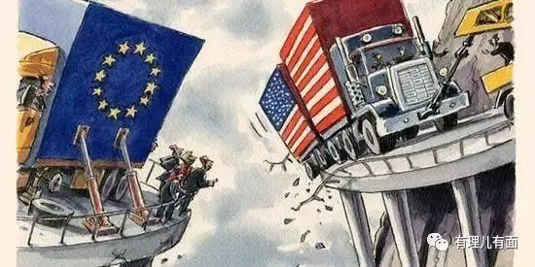

这是个杀敌800自损1000的方法，美国会听梁颂恒的一面之词让美国资本利益受损吗？

当然，我们也不能把希望寄托在敌人的仁慈上，更不能低估敌人的残暴。所以2012年，中国就开始建设人民币跨境支付系统（Cross-border Interbank Payment System，简称CIPS），并于2015年投入运行。该系统是专门负责人民币跨境支付清算业务的批发类支付系统。必要时，支付结算可以多币种，中国对流氓动不动威胁用SWIFT进行金融制裁早有准备。

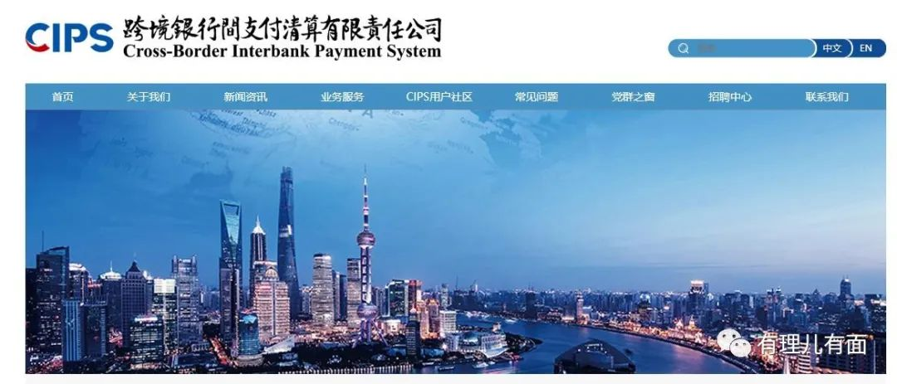

连特朗普这个疯子都不敢在SWIFT上对中国下手，就是因为中国不是伊朗，虽然能伤害中国，但是对美国伤害更大。当中国挺过来，世界各国为了与中国做生意只能选择抛弃美元，用人民币或者其他国际货币结算。到时美元就失去了国际通用货币的地位，美国印的绿纸片也不能在全世界买到东西了，只能转入国内，从而导致美国快速通货膨胀，进而引发社会动荡，然后……嘣……

封杀中国，对中国伤害只是短期的阵痛，等中国恢复过来，人民币便能大行其道，美元霸权将迅速崩溃。

如果拜登政府按照梁颂恒的做法，封杀中资银行，中国将不得不发动一场经济上的卫国战争。陈讲师说的对国家有利，大的方面指的就是人民币结算系统在国际上推广，从而推翻美元霸权。

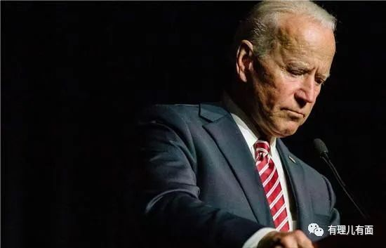

当然，这个事情越晚发生越好，因为中国越强大损失就越小，对美国伤害就越大。所以我们不挑事，也不怕事，不主动发动战争，也不畏惧战争。

港毒小丑，根本考虑不到这么波澜壮阔的一幅大国博弈场景，有限的知识储备只能让他们的叫嚣看起来更加无知。要美爹为了港毒“大业”与中国拼个头破血流，赌上国运。别说美国不敢做，就算做了，经过残酷金融战之后，最终获胜的也将是中国。

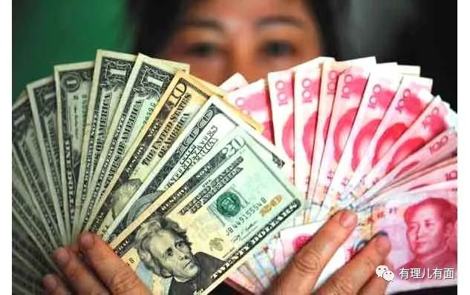

**图片源自网络**





**关注公众号：**

**有理儿有面**

**理   性｜   揭   秘｜   探   讨**







有里儿有面

**微信扫一扫赞赏作者** **赞赏**

已喜欢，对作者说句悄悄话

取消

**发送给作者**

**发送**

最多40字，当前共字

 人赞赏

上一页 1/3 下一页

长按二维码向我转账

受苹果公司新规定影响，微信 iOS 版的赞赏功能被关闭，可通过二维码转账支持公众号。

### 精选留言

用户设置不下载评论